**Звук и буква «Ж»**

1. Закончи строчку. Заштрихуй букву Ш, раскрась картинки.

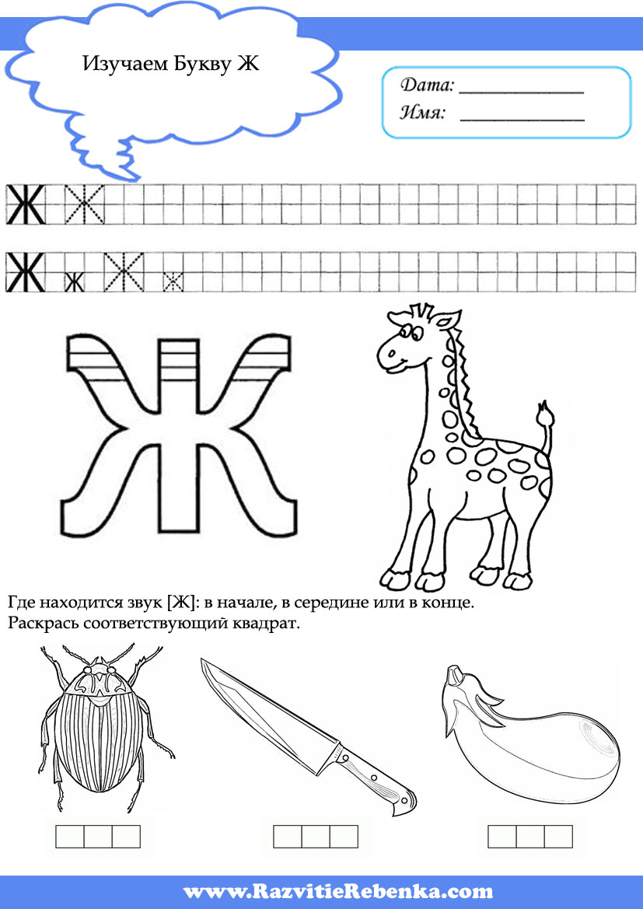

1. Найди и обведи все буквы Ж.

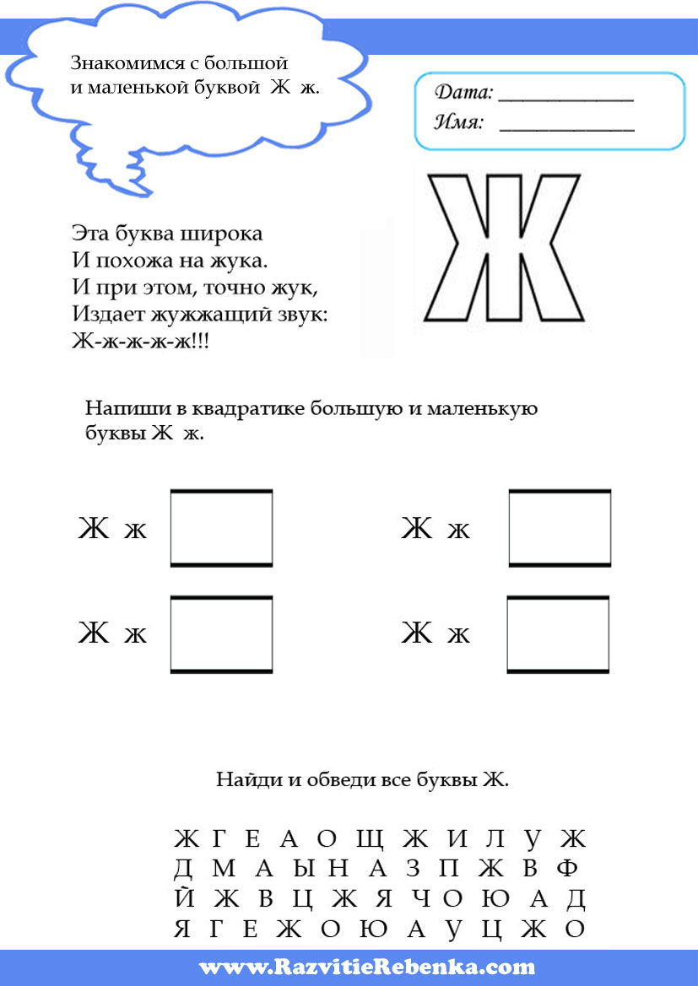



1. Вставь букву Ж и прочитай слова.

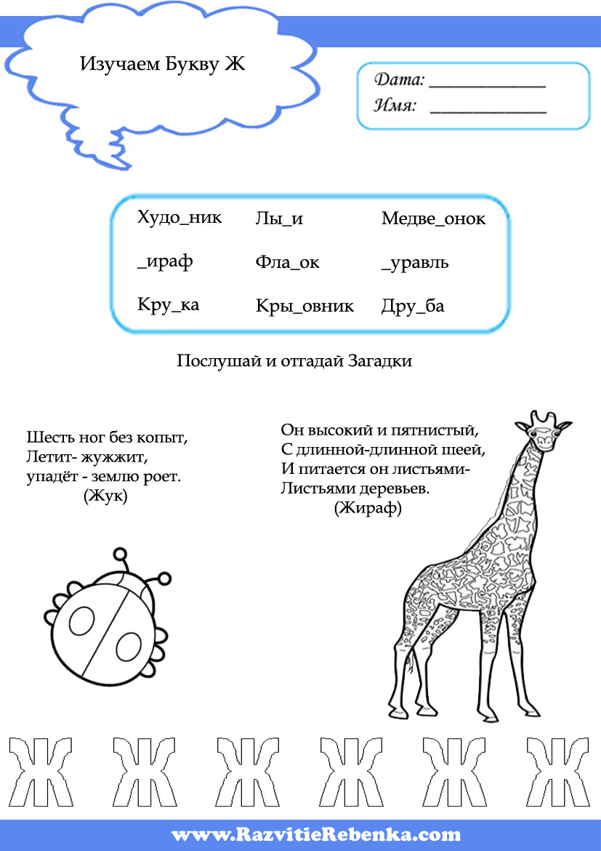

1. Раскрась букву соответствующим цветом. Придумай загадку о изображенном предмете.

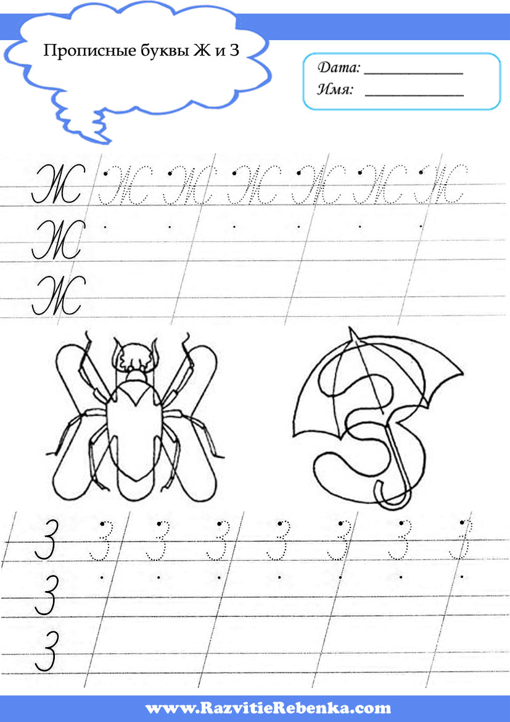

1. Запиши слово не буквами, а звуками. Раскрась картинки.

